Ошибки военкомов при проведении частичной мобилизации
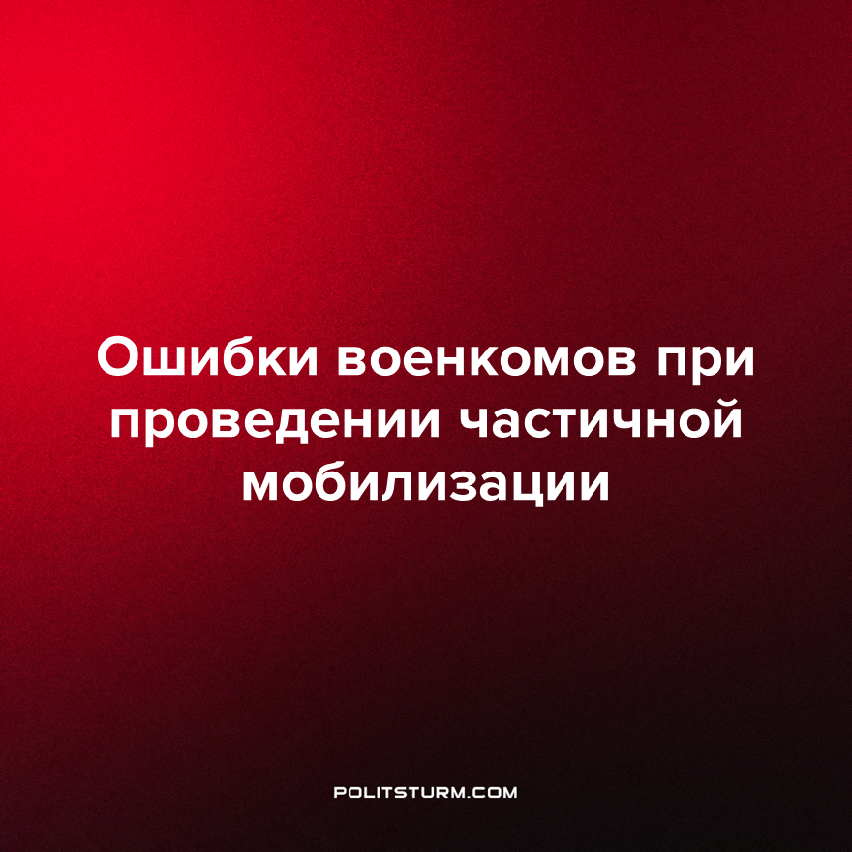

Оригинальная статья
2022-09-29
1 мин. на чтение

Военного комиссара Магаданской области отправили в отставку из-за допущенных ошибок во время частичной мобилизации — сообщил глава региона Сергей Носов.

“Руководство военкомата сменилось из-за этой ситуации с частичной мобилизацией, я обратился к командующему Восточным округом. И сюда прислали профессионального офицера, который организовал работу дезорганизованного в первые дни военкомата. И просто за счет своих профессиональных и волевых качеств он поставил все на свои места. На всем понятные рельсы – цифры, имена, фамилии. Кандидатура на постоянной основе по приказу командующего округом для Магадана подбирается”, — сказал Носов.
Телеведущий Владимир Соловьев считает, что необходимо действовать более решительно и предложил расстреливать некомпетентных военкомов.

«А можно расстреливать [военкомов, нарушающих порядок мобилизации]. Я бы публично вывел пару таких военкомов…» — сказал Соловьев в эфире программы «Вечер с Соловьевым».
Помимо этого, телеведущий предложил отправлять недобросовестно выполняющих обязанности военкомов в зону боевых действий в Донбассе. «За ухо — и в Донбасс. Лопаточку ему дать, пусть окапывается», — сказал он.
Буржуазные правительства, разыгрывающие очередной спектакль, создают видимость решения проблемы, на деле никаких явных изменений не последует. Основной задачей таких новостей является усыпление бдительности рабочего. Что касается Владимира Соловьева, в этом случае можно сказать, что в его привилегированном положении и отсутствии возможности мобилизации намного проще бросаться подобными фразами.
Пока существует капитализм, неизбежны военные конфликты, несущие лишь горе и смерть рабочему классу на фоне все новых дворцов буржуазных управленцев и их пособников. Единственный выход — построение более прогрессивного строя — социализма, способного покончить с войнами навсегда и обеспечить процветание и развитие общества.
Источники: РИА Новости – “Магаданского военкома отправили в отставку” от 27 сентября 2022 г.
URA.ru – “Соловьев призвал расстреливать за ошибки военкоматов” от 26 сентября 2022 г.

Оригинальная статья

